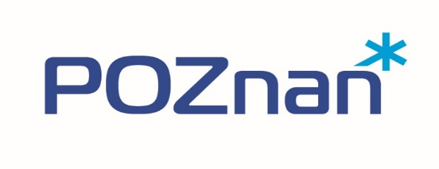

Załącznik do zarządzenia Nr 379/2021/P

Prezydenta Miasta Poznania

z dnia 27 kwietnia 2021 r.

**Zestawienie ofert – zbiorcza karta oceny merytorycznej**

Konkurs na wybór realizatora programu polityki zdrowotnej pod nazwą **„Zabezpieczenie płodności na przyszłość u mieszkańców Poznania chorych onkologicznie na lata 2021-2023”.**

Środki zaplanowane na realizację programu – 1 035 000,00 zł, po 345 000,00 na każdy rok realizacji programu.

Zestawienie złożonych ofert:

|  |  |  |  |  |  |  |
| --- | --- | --- | --- | --- | --- | --- |
| Lp. | **Nazwa i adres oferenta** | **Kwota brutto oferty** | **Koszt jednostkowy procedury**  *(uśredniony)* | **Liczba planowanych procedur** | **Kwota dopłacana przez uczestniczkę/ uczestnika programu** | **Liczba uzyskanych punktów**  **(max. 100 pkt.)** |
| 1. | **Medi Partner sp. z o.o.**  ul. Cybernetyki 19  02-677 Warszawa  Invimed Europejskie Centrum Macierzyństwa Poznań | **1 035 000,00 zł** | 2340,00 zł  (mężczyzna)  6300,00 zł  (kobieta) | 195  (w tym rocznie  40 procedur dla kobiet  i 25 dla mężczyzn) | bez dopłat uczestników | **91,23 pkt.** |
| 2. | **Ginekologiczno-Położniczy Szpital Kliniczny Uniwersytetu Medycznego im. K. Marcinkowskiego w Poznaniu**  ul. Polna 33  60-535 Poznań | **1 035 000,00 zł** | 2080,00 zł  (mężczyzna)  6150,00 zł  (kobieta) | 213  (w tym rocznie  40 procedur dla kobiet  i 31 dla mężczyzn | bez dopłat uczestników | **96,01 pkt.** |